**ПОЛОЖЕНИЕ**

**о проведении областной творческой панорамы «ТелеЛето»**

## **ОБЩИЕ ПОЛОЖЕНИЯ**

* 1. Областная творческая панорама «ТелеЛето» (далее – Панорама) проводится в Гомельской области в период летней оздоровительной кампании 2021 года.
  2. Панорама имеет свою эмблему (приложение 1).
  3. Целью Панорамы является совершенствование информационной работы в сфере организации летнего отдыха детей.
  4. Задачи Панорамы:

– привлечение интереса к телевизионному искусству и журналистике;

– обмен опытом организации полезного каникулярного отдыха среди детей, подростков и педагогов;

– формирование у подрастающего поколения культуры и активной жизненной позиции.

1.5. Участие в Панораме означает ознакомление со всеми пунктами данного положения.

## **УЧРЕДИТЕЛИ, КООРДИНАТОРЫ И УЧАСТНИКИ ПАНОРАМЫ**

* 1. Учредителями Панорамы являются главное управление образования Гомельского облисполкома и республиканское унитарное предприятие радиотелевизионный центр «Телерадиокомпания «Гомель» (далее – ТРК).
  2. Координаторами Панорамы являются: на областном уровне – учреждение образования «Гомельский государственный областной Дворец творчества детей и молодежи», на региональном – многопрофильные учреждения дополнительного образования детей и молодежи.
  3. Участники Панорамы – районные Советы старшеклассников, студии журналистики, лидеры ученического самоуправления, иные ученические формирования.

## **ПОРЯДОК И УСЛОВИЯ ПРОВЕДЕНИЯ ПАНОРАМЫ**

* 1. В период с 5 июня по 15 августа 2021 г. районные оргкомитеты в адрес представителей ТРК (novik0811@yandex.ru) высылают информационные материалы «изюминок» организации летнего каникулярного отдыха детей (инновационные формы, интересные идеи, необычные мероприятия, мастер-классы, встречи, праздники и др.). В материалы могут входить текстовые новости, фотографии, видеосюжеты, подготовленные детьми и подростками. Медийные материалы должны быть хорошего качества (HD 1280x720 либо Full HD 1920x1080). Материалы сопровождаются заявкой (Приложение 2). Копии всех материалов также направляются по электронному адресу [otdelreklama@tut.by](https://e.mail.ru/compose?To=otdelreklama@tut.by).
  2. Районные оргкомитеты несут ответственность за содержательность материалов, их качество. От каждого района в период проведения Панорамы высылаются материалы не более чем о трех событиях региона.
  3. Материалы принимаются только от районных оргкомитетов (многопрофильных учреждений дополнительного образования детей и молодежи).
  4. Консультации по вопросам участия в Панораме региональные представители можно получить у заместителя директора областного Дворца творчества Макушкина Олега Васильевича (0232) 21-20-07 или в отделе рекламы Дворца (0232) 32-89-62.
  5. Лучшие материалы войдут в эфир ТРК в программу «Классный час» в виде включений, приглашений в студию, «бегущих строк», анонсов и т.п.

## **ПОДВЕДЕНИЕ ИТОГОВ ПАНОРАМЫ**

* 1. Итоги Панорамы будут подведены в срок до 15.09.2021.
  2. Авторы лучших материалов награждаются совместными дипломами главного управления образования Гомельского облисполкома и ТРК.
  3. Наиболее активные и творческие участники Панорамы могут быть привлечены в дальнейшем к созданию и проведению телепрограммы «Классный час» в ТРК.

Приложение

Эмблема областной творческой панорамы «ТелеЛето»

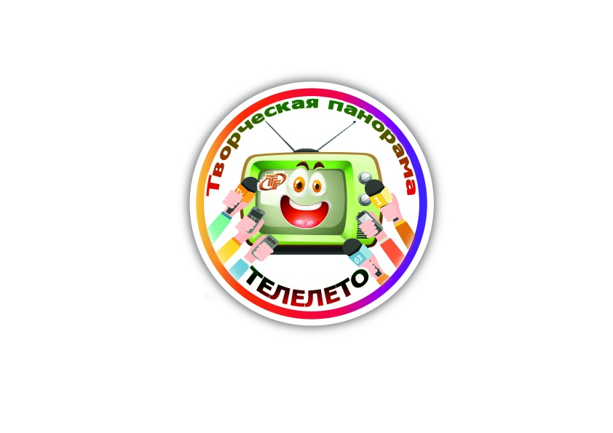

Приложение

Заявка на участие в областной творческой панораме «ТелеЛето»

|  |  |  |  |
| --- | --- | --- | --- |
| Регион | Региональный координатор  (Ф.И.О. полностью, контактный телефон с кодом) | Краткое описание «изюминки», события | Ф.И. обучающихся, задействованных в подготовке материалов Панорамы,  учреждение образования |
|  |  |  |  |